- Indique a qué se debe que las latas del video se comportan como lo hacen.
Esto ocurre, ya que, la coca cola normal tiene azúcar, mientras que la coca cola light no. El azúcar hace que la coca cola normal tenga mayor masa y a su vez una mayor densidad. La coca cola light no contiene azúcar, sino que, edulcorantes que tienen menor masa comparado con el azúcar. Esta diferencia de masas es la que afecta la flotabilidad de ambos envases, recordemos que, si la densidad es menor a la del agua, flotara y si es mayor, se hundirá.
- Repita el ejercicio de con latas propias, verificando si es que hay alguna diferencia en el comportamiento de los tarros de bebidas, y en el caso de haberlos, coméntelos y justifíquelos.
A diferencia del video, la coca cola normal en nuestro caso si flota y la coca cola light también flota, mientras que en el video la coca cola normal se hunde y la light, flota. Una de las grandes diferencias respecto al video y nuestro caso es que la cantidad de ml de los envases es distinta, en nuestro caso es de 350ml, mientras que en la de los videos es de 330 ml. Esta diferencia de 20 ml puede haber provocado que la composición y densidad de los envases cambiaran, modificando el comportamiento y provocando que la coca normal de 330 ml se hunda, pero la de 350 ml flote. En nuestro caso, los 20 ml aumentaron el volumen, lo que bajo la densidad y permitió que el envase flotara. Realizando el experimento vemos que aun así la coca cola zero sigue siendo menos denso y por eso flota un poco más, como se ve en la imagen. 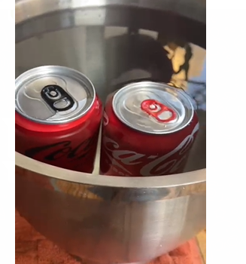
- Finalmente, indique qué debiese realizarse para que las latas que flotan en su experimento se hundan sin variar la densidad, abrirla o afectar su forma
Para que la lata se hunda sin variar la densidad o forma, se puede agregar un peso externo sobre la lata, lo cual no variaría la densidad de la lata, pero permitiría que la lata se mantenga hundida. O también hundir la lata a mayor profundidad, lo que aumentaría la presión sobre la lata, siempre y cuando la fuerza sea superada por la fuerza gravitacional. O una opción más seria hervir el agua, ya que eso provocaría que la densidad del agua sea menor. Esto permitiría, por lo tanto, que la coca cola sobrepase la densidad del agua y así se hunda.

